Министерство науки и высшего образования Российской Федерации

НАЦИОНАЛЬНЫЙ ИССЛЕДОВАТЕЛЬСКИЙ

МОСКОВСКИЙ ГОСУДАРСТВЕННЫЙ СТРОИТЕЛЬНЫЙ УНИВЕРСИТЕТ

Кафедра информационных систем, технологий и автоматизации в строительстве

**Алгоритмы обработки табличных данных**

*Методические указания к проведению занятий компьютерного практикума*

*для обучающихся по направлениям подготовки*

*09.04.01 Информатика и вычислительная техника;*

*09.04.02 Информационные системы и технологии*

Составитель: Е.Х. Китайцева

© Национальный исследовательский

Московский государственный

строительный университет, 2020

Москва 2020

УДК 004.021

ББК 32.973

А 45

*Рецензент — доцент кафедры ИСТАС Игнатова Е.В.*

А 45 Алгоритмы обработки табличных данных

[Электронный ресурс]: *Методические указания к проведению занятий компьютерного практикума для обучающихся по направлениям подготовки 09.04.01 Информатика и вычислительная техника;09.04.02 Информационные системы и технологии*/ [составитель: Е.Х. Китайцева] ; М-во образования и науки Рос. Федерации, Нац. исследоват. Моск. гос. строит.ун-т. — Электрон.дан. и прогр. (2 Мб). — Москва : Изд-во Моск. гос. строит.ун-та, 2020. — Режим доступа: http:// www.iprbookshop.ru/. — Загл. с титул.экрана.

Содержатся методические указания к выполнению компьютерного практикума по дисциплине «Алгоритмизация. Технология разработки программного обеспечения». Методические указания иллюстрирует возможности MS Excel для анализа и обработки табличных данных, представленных в строительных нормативных документах, дан список вопросов для самоконтроля.

Для обучающихся по направлениям подготовки 09.04.01 Информатика и вычислительная техника; 09.04.02 Информационные системы и технологии

*Учебное электронное издание*

© Национальный исследовательский

Московский государственный

строительный университет, 2020

Редактор

Технический редактор

Корректор

Компьютерная верстка

Дизайн первого титульного экрана

*Для создания электронного издания использовано:*

MicrosoftWord 2007, ПО AdobeAir

Подписано к использованию ХХХХХХХ г. Объем данных 2 Мб.

Федеральное государственное бюджетное образовательное учреждение

высшего образования   
«Национальный исследовательский   
Московский государственный строительный университет»  
129337, Москва, Ярославское ш., 26.

Издательство МИСИ–МГСУ.   
Тел. (495) 287-49-14, вн. 13-71, (499) 188-29-75, (499) 183-97-95.

E-mail: ric@mgsu.ru, rio@mgsu.ru.

Оглавление

1. Поиск нелинейных аппроксимирующих зависимостей для функции одной переменной 6

1.1 Преобразование данных в числовой формат 7

1.2 Анализ данных 8

1.3 Определение аппроксимирующих зависимостей 11

1.4 Вычисление проводимости этажестояка с использованием аппроксимирующих зависимостей 13

1.5 Задания для самостоятельной работы: 15

2. Поиск линейных аппроксимирующих зависимостей от нескольких переменных 16

2.1 Преобразование данных в числовой формат 16

2.2 Определение аппроксимирующих зависимостей 17

2.3 Задания для самостоятельной работы: 22

3 Использование избыточности данных для проверки информации 23

3.1 Исправление опечаток в названиях географических пунктов 23

3.2 Использование избыточности данных для проверки средних месячных и годовых температур наружного воздуха 27

3.3 Задания для самостоятельной работы: 29

Нормативная и справочная информация, используемая при проектировании зданий и сооружений, первоначально хранилась в бумажном виде, поэтому ее форма представления соответствует такому формату.

Большой объем информации хранится в таблицах. Особенностью таблиц является представление данные сразу в двух размерностях. Другая особенность – табличное представление результатов расчета без указания формулы, по которой они были получены. Для получения промежуточных значений обычно рекомендуют использовать интерполяцию табличных данных.

При сканировании и распознавании данных, в том числе и табличных, возможно искажение информации. При оцифровке нормативной литературы необходима тщательная проверка информации. Поскольку объем информации достаточно велик, ограничиться только считыванием не удается – необходимо не только разработать систему проверок, но и автоматизировать их выполнение.

Компьютерный практикум направлен на выработку у обучающихся навыка обработки табличных данных

# Поиск нелинейных аппроксимирующих зависимостей для функции одной переменной

Целью работы является нахождение зависимости р=f(N), аппроксимирующей данные таблицы 1, и использование ее для вычисления проводимости в зависимости от числа этажестояков.

Таблица 1

|  |  |  |  |  |  |
| --- | --- | --- | --- | --- | --- |
| Проводимость р, кг/(ч Па0,5) в числителе, [кг/ч(кгс/м2)0,5] в знаменателе, однотрубного стояка с односторонним приточно-регулируемыми радиаторными узлами [1] | | | | | |
| Число  этажестояков N | Dу, мм | | Число  этажестояков N | Dу, мм | |
| 15 | 20 | 15 | 20 |
| 3 | 3,7/11,6 | 6,7/21 | 15 | 1,9/5,9 | 3,7/11,6 |
| 4 | 3,5/10,9 | 6,2/19,4 | 16 | 1,8/5,7 | 3,6/11,2 |
| 5 | 3,2/10,9 | 5,7/17,8 | 17 | 1,8/5,5 | 3,5/10,9 |
| 6 | 2,9/9,1 | 5,4/16,8 | 18 | 1,7/5,4 | 3,4/10,6 |
| 7 | 2,7/8,4 | 5,1/15,9 | 19 | 1,7/5,3 | 3,3/10,4 |
| 8 | 2,5/7,8 | 4,8/15,0 | 20 | 1,6/5,2 | 3,3/10,2 |
| 9 | 2,4/7,5 | 4,6/14,4 | 21 | 1,6/5,1 | 3,2/10,0 |
| 10 | 2,3/7,2 | 4,4/16,8 | 22 | 1,6/5,0 | 3,1/9,8 |
| 11 | 2,2/6,9 | 4,2/13,3 | 23 | 1,6/4,9 | 3,1/9,6 |
| 12 | 2,1/6,6 | 4,1/12,8 | 24 | 1,5/4,8 | 3,0/9,5 |
| 13 | 2/6,3 | 4,0/12,4 | 25 | 1,5/4,7 | 3,0/9,4 |
| 14 | 1,9/6,1 | 3,8/12,0 |  |  |  |

* + - 1. **Преобразование данных в числовой формат**

В таблице 1 представлены данные в двух размерностях - кг/(ч Па0,5) и [кг/ч(кгс/м2)0,5], разделенные символом “/”. С точки зрения обработки информации 3,7/11,6 представляет собой текст, который необходимо привести к цифровому виду.

Для выделения числа, стоящего после разделителя необходимо:

* найти *n* - положение разделителя от начала текста (функция ***Найти***);
* найти *l* - длину текста (функция ***Длстр***);
* вычленить последние (*l-n*) символов (функция ***Правсим***);
* перевести вычлененный текст в число (функция ***Значен***).

Результаты преобразования представлены на рисунке 1 – столбцы F и G.

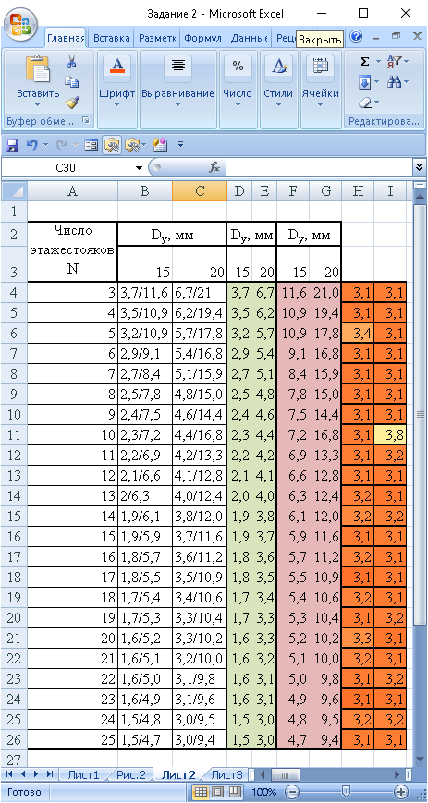

Рис. 1 Преобразование данных

## Анализ данных

Одним из способов анализа данных является представление их в виде графических зависимостей. При выборе формы представления следует выбирать диаграмму “Точечная”, а не “График”. При построении диаграммы “График” ось абсцисс является осью категорий, первой категории всегда ставится в соответствие число 1, второй – 2 и т.д., независимо от того, какие подписи имеет ось.

На рис.2 представлены диаграммы типа “Точечная”, построенные по данным таблицы 1, стоящим после разделителя. Как видно из рисунка 2 для каждой кривой есть точки, значительно отличающиеся от других – “выбросы”.

Рис.2 Графическое представление данных

Переводным коэффициентом из размерности [кг/ч(кгс/м2)0,5] в размерность кг/(ч Па0,5) является число g0.5=3.13, где g=9,8 м/с2 ускорение свободного падения. Вычислите отношение значений, стоящих в столбцах D-E и F-G. Результаты представлены в столбцах H-I (см. рис. 1). Из общего ряда выделяются значения, стоящие в клетках H6 (3,4) и I11 (3,8), соответствующие “выбросам” на диаграмме (см. рис.2). Используя избыточность данных, исправьте найденные опечатки.

Для поиска аппроксимирующих зависимостей можно воспользоваться линией тренда. Для этого установить курсор на диаграмму, и щелкнуть правой клавишей мыши, в появившемся контекстном меню выбрать пункт меню “Добавить линию тренда” (рис. 3). В окне “Формат линии тренда” на вкладке “Параметры линии тренда” выбрать тип кривой (например, логарифмическая) и подтвердить показ уравнения на диаграмме и величину достоверности аппроксимации R2 (рис. 4).

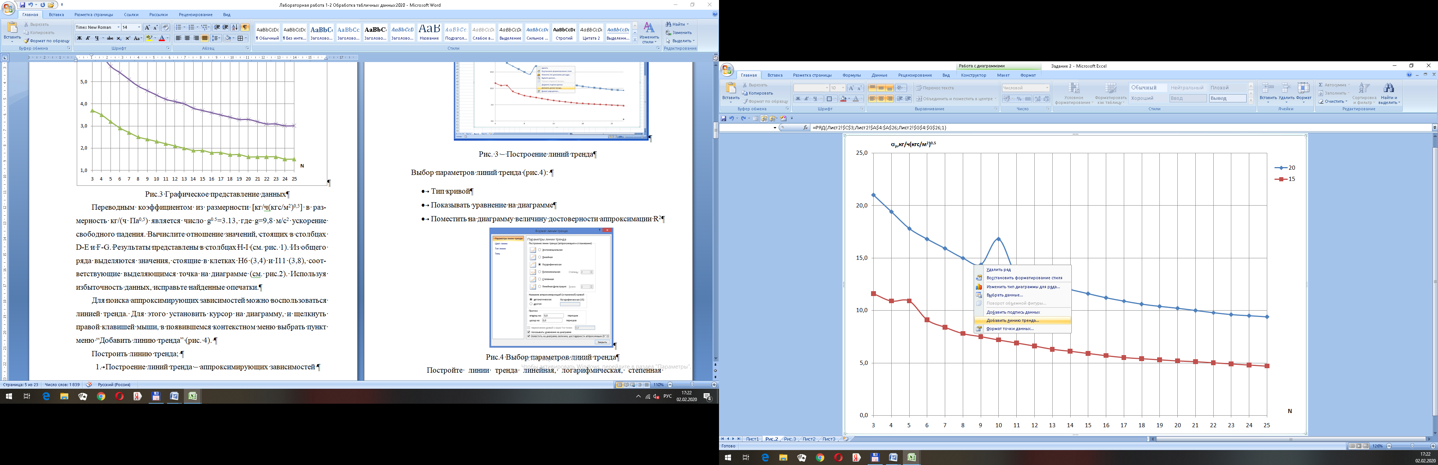

Рис. 3 – Построение линий тренда

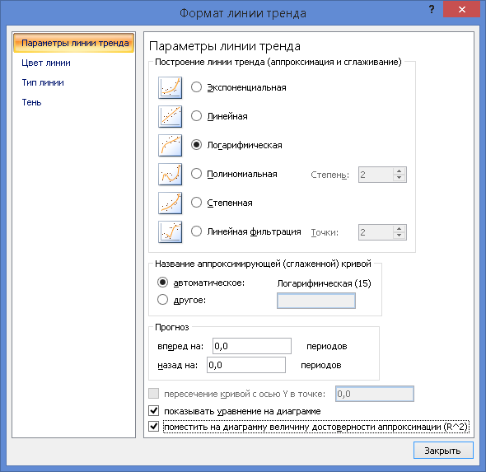

Рис.4 Выбор параметров линий тренда

Постройте линии тренда логарифмическая и степенная (рис. 5). Проанализируйте, как меняется R2 , в зависимости от наличия “выбросов” и типа линии тренда (табл. 2).

Рис. 5 Линии тренда

Таблица 2

Изменение R2 в зависимости от типа линии тренда и наличия аномальных значений

|  |  |  |  |
| --- | --- | --- | --- |
| Dу, мм | Тип линии тренда | Наличие аномальных значений | |
| Есть | Нет |
| 20 | Логарифмическая | 0,9675 | 0,9959 |
| Степенная | 0,9641 | **0,9962** |
| 15 | Логарифмическая | 0,9748 | 0,9867 |
| Степенная | 0,9903 | **0,9968** |

Как видно из таблицы 2, и логарифмическая, и степенная зависимости хорошо описывают табличные данные, причем после исправления опечаток R2 еще больше приближается к 1.

## 1.3 Определение аппроксимирующих зависимостей

Линии тренда (степенная и логарифмическая) (рис. 5), построенные по табличным данным, являются нелинейными относительно своих параметров. Для использования встроенной функции ***Линейн*** эти зависимости необходимо привести к линейному виду.

Степенная функция имеет вид:

 (1)

Прологарифмируем (1)

 (2)

Введем обозначения:

 (3)

 (4)

 (5)

Тогда (2) примет вид:

 (6)

Таким образом, получаем функцию (6) линейную по параметрам b и m.

Для нахождения численных значений можно воспользоваться связкой функций ***Линейн*** и ***Индекс***. Используя полученные коэффициенты m, b, a, вычислите предсказанные значения  по формуле (6),  по формуле (1) и отклонения , %. Результаты представлены на рис. 6. Обратите внимание, что наибольшее отклонение получено для “выбросов”.

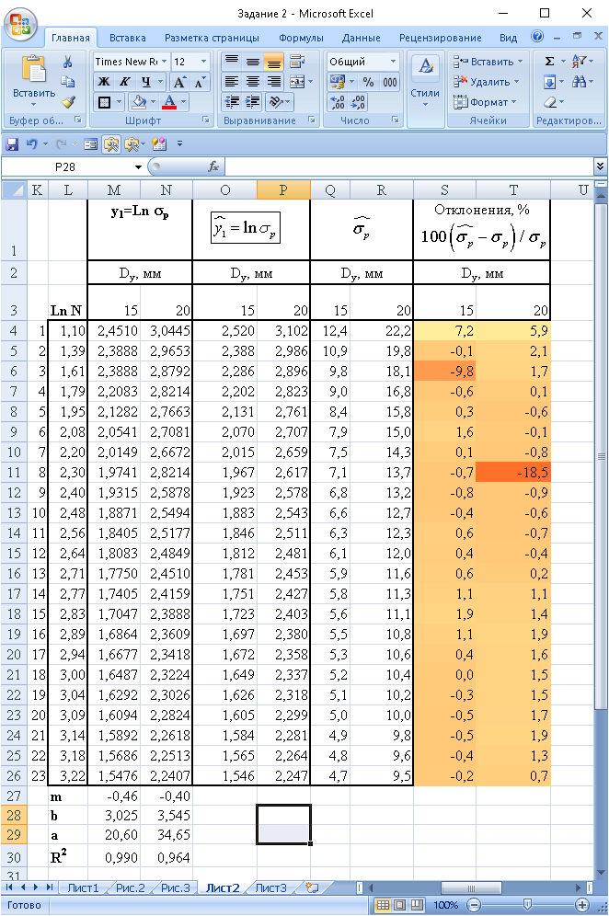

Рис. 6 Результаты аппроксимации табличных данных

Коэффициенты m и b зависимости (6) могут быть получены в результате решения системы линейных уравнений:

, (7)

где n – количество точек. Результаты вычислений представлены на рис. 7.

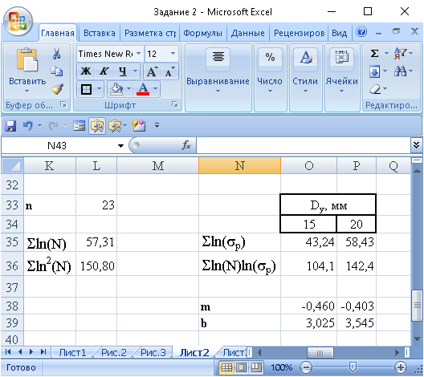

Рис. 7 Решение системы уравнений (7)

## 1.4 Вычисление проводимости этажестояка с использованием аппроксимирующих зависимостей

Создайте новый лист “ Справочники ”, разместите на нем информацию, так как показано на рис.8. В ячейки H4:I5 перенесите, используя знак “=”, полученные ранее коэффициенты аппроксимирующей зависимости.

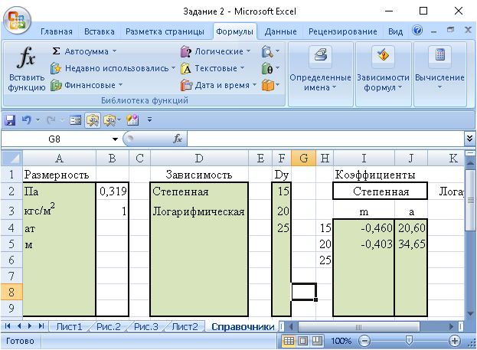

Рис. 8 Лист “Справочники”

Присвойте диапазонам, маркированным зеленным цветом, названия, стоящие над ним. Для этого выделите диапазон, включая его заголовок, щелкните правой клавишей мыши, в меню выберите пункт “Имя диапазона” (рис.9). В окне “Создание имени” проверьте правильность параметров и нажмите кнопку “OK”.

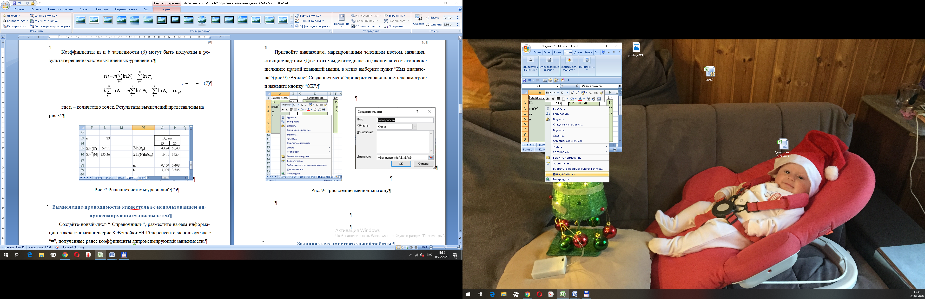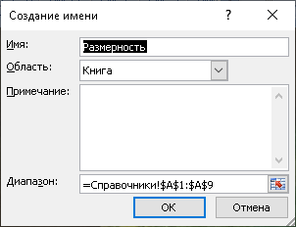

Рис. 9 Присвоение имени диапазону

Создайте новый лист “ Вычисления ”, разместите на нем информацию, так как показано на рис. 10. К полям, маркированным голубым цветом, подключите списки. Для этого установите курсор на ячейку. Активизируйте пункт верхнего меню “Данные”, выберите вкладку “Работа с данными”/”Проверка данных” (рис. 10). В поле “Тип данных” выберите “Список”. Перейдите в поле “Источник”. Активизируйте верхнее меню “Формулы”, вкладку “Использовать в формуле”.В появившемся списке выберите имя диапазона, содержащего требуемые значения.

Вычислите проводимость для выбранных параметров (размерность, тип зависимости, условный диаметр, число этажестояков), используя функции ***ИНДЕКС и ПОИСКПОЗ***.

Проведите расчет и убедитесь, что вычисляемые значения совпадают с табличными.

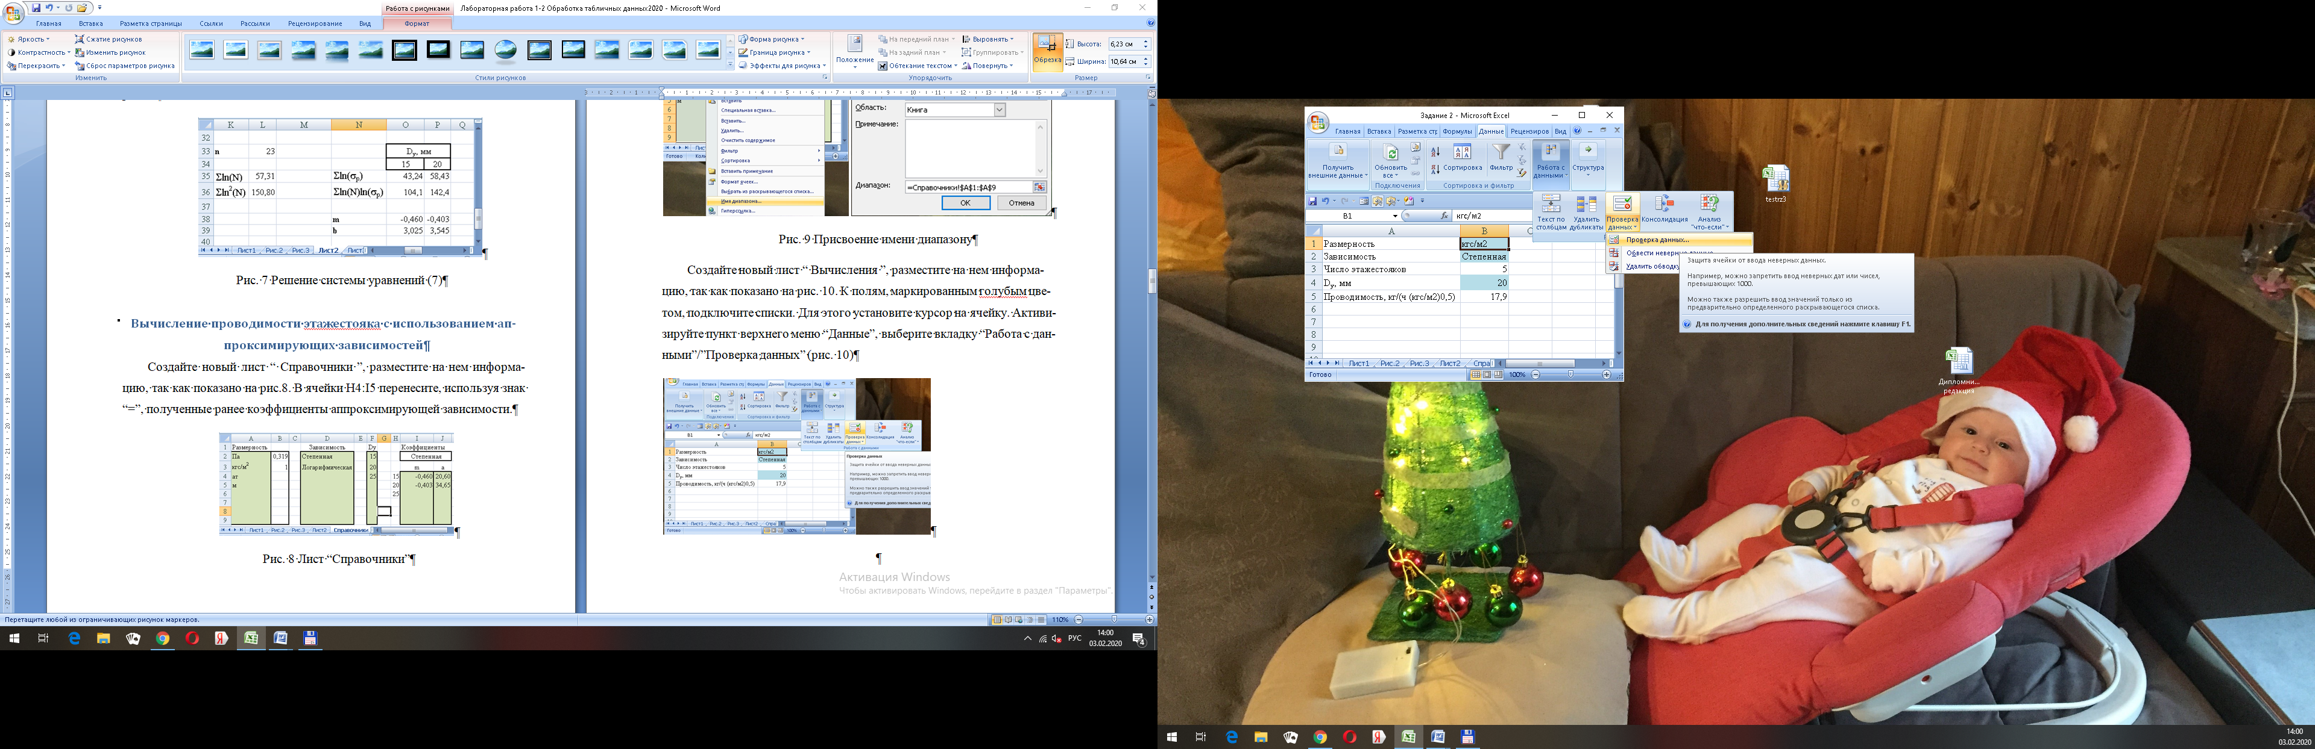

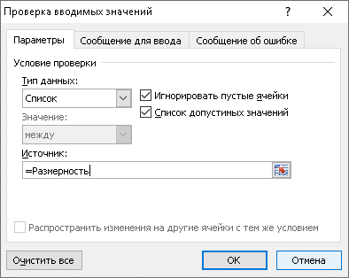

Рис. 10 Подключение списка для ввода информации

## 1.5 Задания для самостоятельной работы:

1. Выделите числа, стоящие до разделителя (см. табл.1). Результаты представлены на рисунке 1 – столбцы D и E.
2. Постройте диаграммы по выделенным числам.
3. Постройте линии тренда для построенных диаграмм.
4. Заполните таблицу, аналогичную таблице 2, проанализируйте изменение R2.
5. С помощью функций ***Индекс*** и ***Линейн*** найдите коэффициенты зависимости

 (8).

Используя полученные коэффициенты m и b, вычислите предсказанные значения  и отклонения , %

1. Сформируйте систему уравнений, аналогичную системе (7), для логарифмической зависимости (8). Решив полученную систему, вычислите коэффициенты b и m. Поместите их на лист “Справочники”.

# Поиск линейных аппроксимирующих зависимостей от нескольких переменных

Целью работы является нахождение зависимости Pр=f(Pу, tmax), аппроксимирующей данные таблицы 3, и использование ее для вычисления рабочего давления в условного или пробного давления и наибольшей температуры среды.

Таблица 3

Избыточное давление , МПа (кгс/см2) для арматуры и деталей трубопровода из бронзы и из латуни

|  |  |  |  |  |
| --- | --- | --- | --- | --- |
| Давление, МПа (кгс/см2) | | Рабочее давление *Pр* при наибольшей температуре среды, С | | |
| Условное *Pу* | Пробное *Pпр* | 120 | 200 | 250 |
| 0,10(1) | 0,20(2) | 0,10(1) | 0,10(1) | 0,07(0,7) |
| 0,16(1,6) | 0,25(2,5) | 0,16(1,6) | 0,13(1,3) | 0,11(1,1) |
| 0,25(2,5) | 0,40(4) | 0,25(2,5) | 0,20(2) | 0,17(1,7) |
| 0,40(4) | 0,60(6) | 0,40(4) | 0,32(3,2) | 0,27(2,7) |
| 0,63(6,3) | 0,90(9) | 0,63(6,3) | 0,5(5) | 0,45(4,5) |
| 1,00(10) | 1,50(15) | 1,00(10) | 0,80(8) | 0,70(7) |
| 1,60(16) | 2,40(24) | 1,60(16) | 1,30(13) | 1,10(11) |
| 2,50(25) | 3,80(38) | 2,50(25) | 2,00(20) | 1,70(17) |
| 4,00(40) | 6,00(60) | 4,00(40) | 3,20(32) | 2,70(27) |

## **2.1 Преобразование данных в числовой формат**

В таблице 3 представлены давления в двух размерностях - МПа и кгс/см2. Значения второй размерности взяты в скобки. С точки зрения обработки информации 0,10(1) представляет собой текст, который необходимо привести к цифровому виду. Преобразуйте текст в цифровые значения. Результаты преобразования представлены на рис. 11.

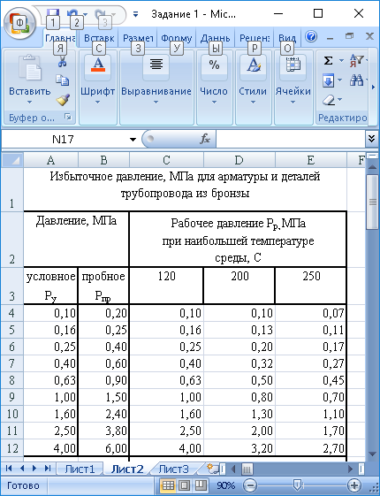

Рис.11 Преобразованные данные

## 2.2 Определение аппроксимирующих зависимостей

Постройте графики зависимости рабочего давления Pр от условного Pусл. Выберите линии тренда, описывающие построенные кривые (рис. 12) и проходящие через начало координат. Для этого настройте праметры линии тренда, как показано на рис. 13.

Вычислите коэффициенты аппроксимирующих зависимостей  и , используя функции ***Линейн*** и ***Индекс***. Результаты представлены на рис. 14. Как видно из представленных данных, коэффициент *b* не влияет на точность аппроксимации, поэтому в дальнейшем будет рассматриваться зависимость .

Постройте график зависимости коэффициента *m* от *t*. Выберите линию тренда, описывающую построенную кривую (рис.15).

Вычислите коэффициенты аппроксимирующей зависимости m=b1+m1t. Результаты представлены на рис. 16.

Рис. 12 Графическое представление зависимости Pр=f(Pу)

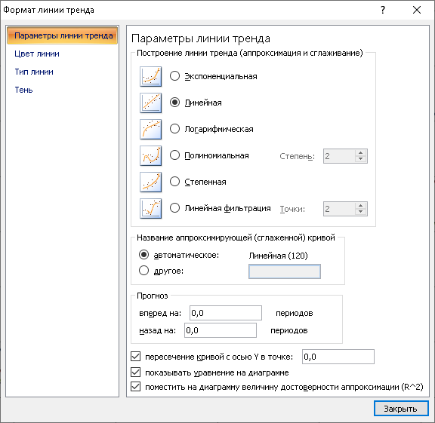

Рис. 13 Выбор параметров линий тренда

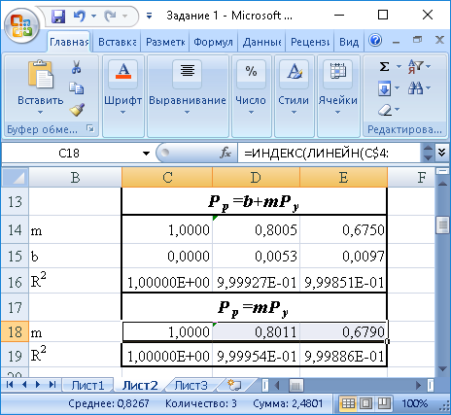

Рис. 14 Коэффициенты аппроксимирующих зависимостей  и 

Рис. 15 Графическое представление зависимости 

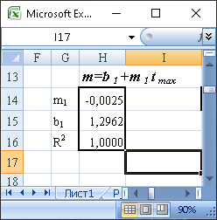

Рис.16 Коэффициенты аппроксимирующей зависимости m=b1+m1t

Используя полученные коэффициенты, сформируйте зависимость  и вычислите предсказанные значения  и отклонения ,%. Результаты представлены на рис. 17.

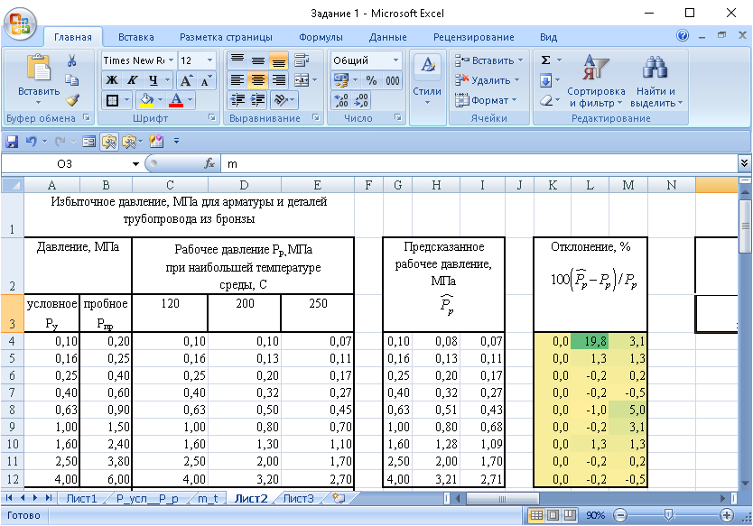

Рис. 17 Предсказанные значения  и отклонения 

Получите коэффициенты зависимостей

 (9)

 (10)

 (11)

используя функцию ***Линейн*** и ***Индекс***, предварительно переформатировав таблицу, представленную на рис. 11 (см. рис. 18).

Сравните полученные коэффициенты с данными, представленными в табл. 4.

Используя полученные коэффициенты зависимости (11), вычислите рабочее давление в зависимости от условного давления и максимальной температуры (рис. 19).

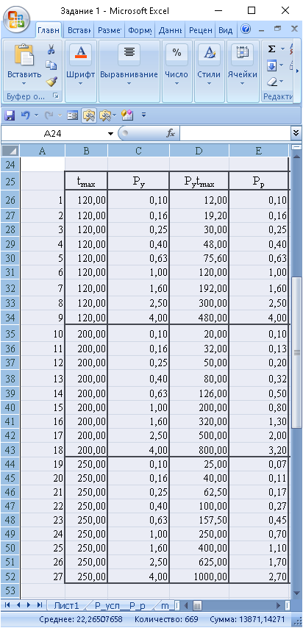

Рис. 18 Переформатированная таблица исходных данных

Таблица 4

Коэффициенты аппроксимирующих зависимостей (9-11)

|  |  |  |  |  |  |
| --- | --- | --- | --- | --- | --- |
| Зависимость | m3 | m1 | m2 | b | R2 |
|  | -0,00250 | 1,29984 | 0,00007 | -0,00904 | 0,99995 |
|  | -0,00248 | 1,29621 | 0,00003 |  | 0,99997 |
|  | -0,00247 | 1,29621 |  |  | 0,99996 |

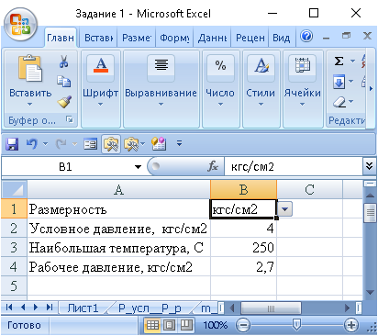

Рис. 19 Вычисление рабочего давления в зависимости от условного давления и максимальной температуры (рис. 19).

## 2.3 Задания для самостоятельной работы:

1. Выделите числа, стоящие в скобках (см. табл. 3).
2. Постройте диаграммы по выделенным числам.
3. Постройте линии тренда для построенных диаграмм.
4. Заполните таблицу, аналогичную таблице 4, проанализируйте изменение R2.

# 3 Использование избыточности данных для проверки информации

Цель работы – использование избыточности данных для проверки информации, хранящейся в таблицах.

Климатические данные, представленные в [2], разбиты на несколько таблиц. Для удобства обработки информации таблицы 1 и 3 необходимо объединить в одну таблицу.

## 3.1 Исправление опечаток в названиях географических пунктов

Ключевым полем обеих таблиц является первое поле, содержащее географическое название пункта. В некоторых строках таблиц в первом столбце указаны названия областей или краев, но следующие столбцы не содержат никакой информации – такие строки не должны переноситься в объединенную таблицу. Количество географических пунктов в таблицах разное. Кроме этого в таблицах имеются опечатки, например, в одной таблице - «Тула», в другой – «Гула», «Сковородимо» и «Сковородино» и др. Тем не менее, после исправления очевидных опечаток остается 620 географических пунктов, по которым есть информация в обеих таблицах.

Автоматизируйте поиск опечаток в географических названиях. Для этого создайте новый лист, присвойте ему имя “Пункты”. В столбце *A* введите порядковый номер от 1 до 830. В ячейку ***B1*** введите формулу, анализирующую содержание ячейки ***B10*** листа “Таблица 1” и переносящую содержимое ячейки *A10* листа “Таблица 3”:

***=ЕСЛИ(ЕПУСТО('Таблица 1'!B10);"";'Таблица 1'!A10).***

Выделите заполненные ячейки ***B1:B830*** листа “Пункты” и отсортируйте их. Первые 188 строк будут содержать “”, их необходимо удалить.

Аналогичным образом перенесите на лист “Пункты” названия географических пунктов с листа “Таблица 3”.

В результате получатся отсортированные списки названий географических пунктов, начинающиеся с Абакана и заканчивающиеся Ярцево (рис. 20).

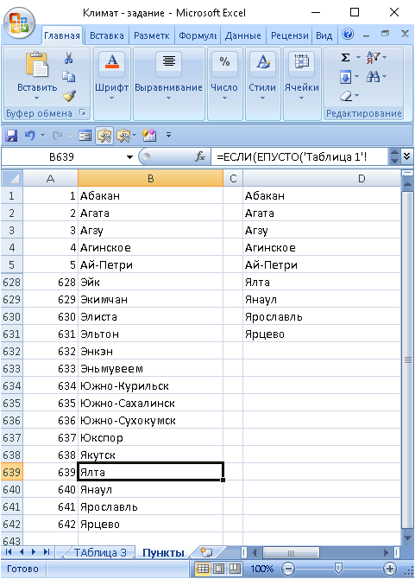

Рис. 20 Списки названий географических пунктов

С помощью функции ***ПОИСКПОЗ*** найдите название из столбца ***B*** в столбце ***D*** и наоборот. Если название найдено, номер, стоящий в соседней ячейке, соответствует позиции в просматриваемом списке, в противном случае будет указано Н/Д (рис.21).

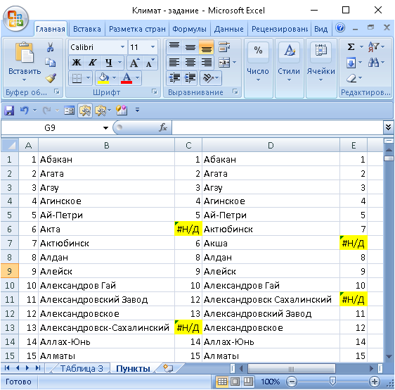

Рис. 21 Результаты поиска имен

Для облегчения поиска опечаток в названиях отсортируйте информацию. Для этого выделите заполненные ячейки столбцов ***В*** и ***С***, отсортируйте сначала по ***C***, затем по ***B***. Затем выделите заполненные ячейки столбцов ***D*** и ***E***, отсортируйте сначала по ***E***, затем по ***D***

(рис. 22).

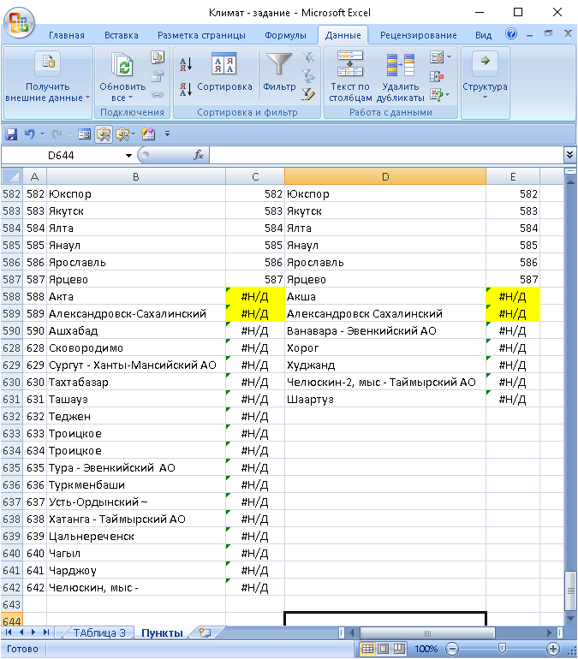

Рис. 22 Списки ненайденных названий географических пунктов

Исправьте в таблице 1 или 3 опечатки, так чтобы количество совпадающих названий в обеих таблицах было бы не менее 600.

Создайте новый лист и разместите на нем таблицу, структура которой представлена на рис. 23. Второй столбец таблицы содержит отредактированный список географических названий, столбцы с третьего по пятнадцатый – информацию из таблицы 3, столбцы с шестнадцатого по двадцать первый – информацию из таблицы 1. Информация в сводную таблицу должна переноситься (функции ***ИНДЕКС*** и ***ПОИСКПОЗ***), а не вставляться копированием.

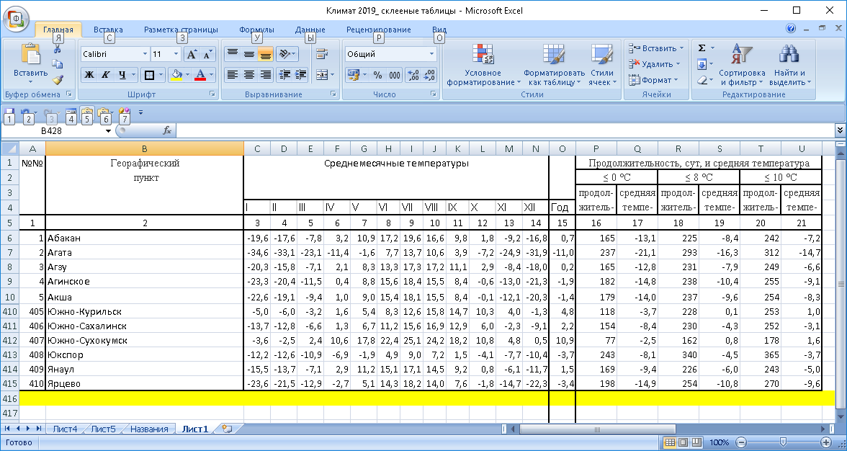

Рис. 23 Сводная таблица с исходной информацией

Столбцы с 3-21 должны содержать только цифровую информацию. Организуйте проверку этого условия. Выведите результаты проверки под таблицей (рис.24).

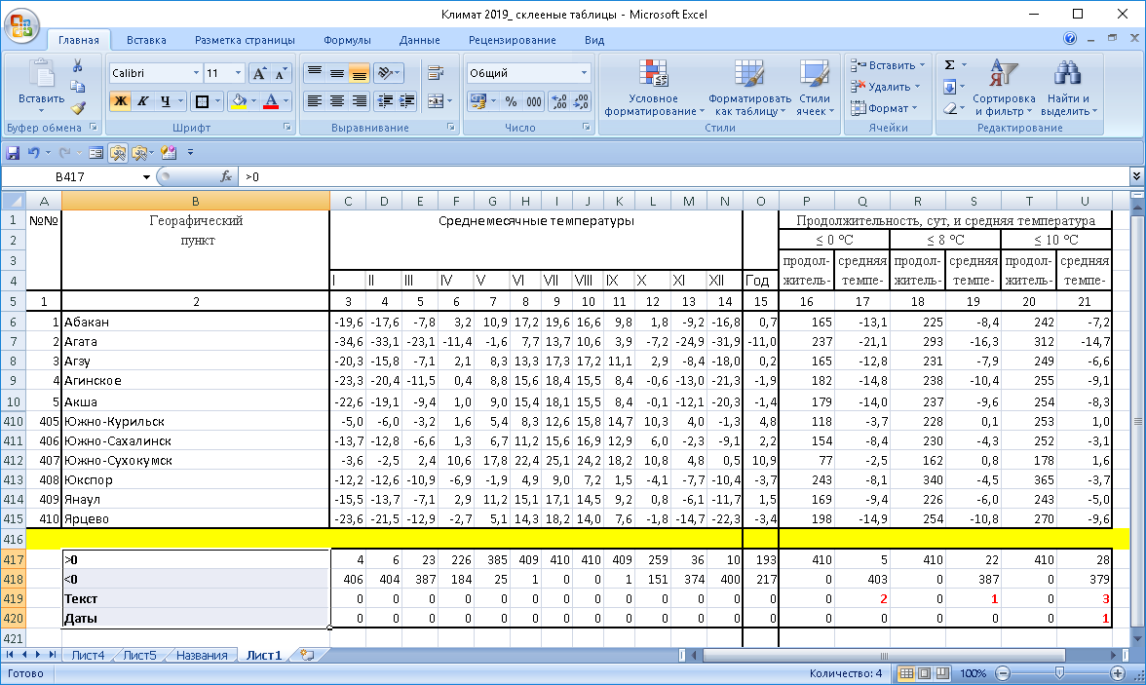

Рис.24 Результаты проверки исходной информации

Для исправления опечаток можно воспользоваться алгоритмом, представленным ниже:

*Если (a – текст), то*

*Если а=”-“ , то*

*A=” ”*

*Иначе*

*Если в а есть точка (.),*

*преобразовать а в число - 1 способ;*

*Иначе*

*оставить как есть;*

*Иначе*

*Если (a>365) то,*

*преобразовать a в число - 2 способ;*

*Иначе*

*оставить как есть.*

где a – ссылка на ячейку, например С16.

Преобразование *a* в число способом 1 предполагает замену символа “.” на символ “,” (функция *ПОДСТАВИТЬ*) и перевод текста в число (функция *ЗНАЧЕН*).

Преобразование *a* в число способом 2 предполагает склейку (*&*) дня месяца (функция *ДЕНЬ*) с символом “,” и номера месяца (функция *МЕСЯЦ*) и перевод текста в число (функция *ЗНАЧЕН*).

## 3.2 Использование избыточности данных для проверки средних месячных и годовых температур наружного воздуха

Средняя годовая температура наружного воздуха, представленная в созданной сводной таблице, может быть вычислена по средним месячным температурам . Она является избыточной информацией. Воспользуйтесь этой избыточностью для проверки средних месячным  и средних годовых температур .

Для этого вычислите среднюю годовую температуру , среднюю взвешенную годовую температуру  и отклонение вычисленных температур  и  от средней годовой температуры , представленной в таблице:

 (12)

 (13)

 (14)

 (15)

Найдите максимальные и минимальные отклонения  и , определите, для какого географического пункта получились такие отклонения (функции ***МИН, МАКС, ИНДЕКС, ПОИСКПОЗ***). Результаты представлены на рис. 25.

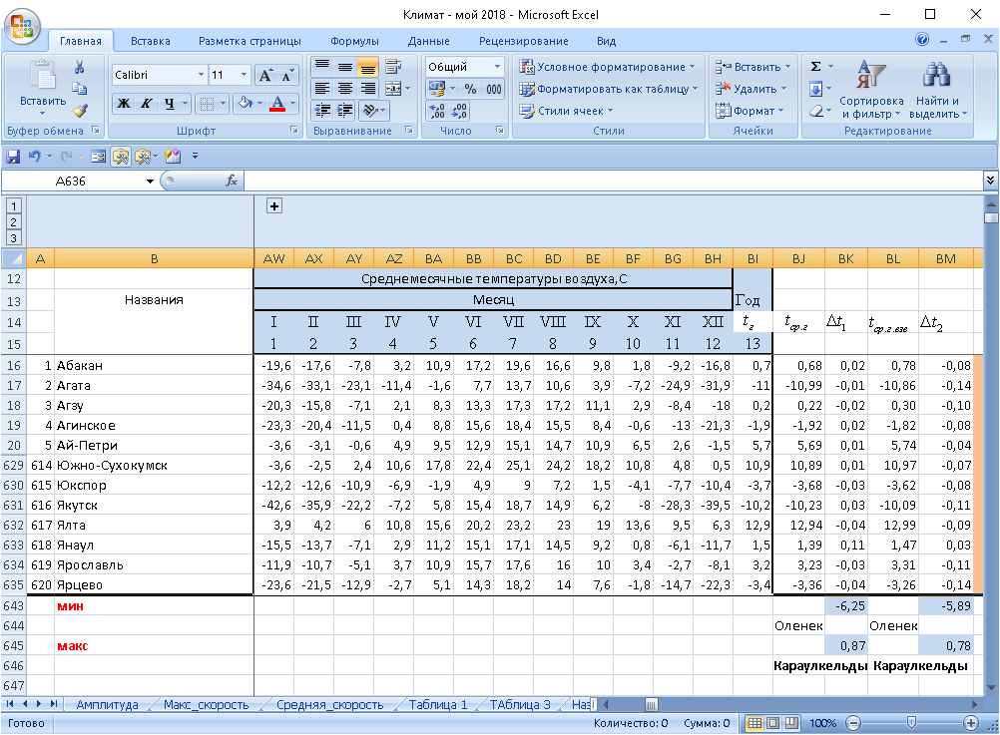

Рис.25 Результаты вычисления , ,  и 

Используя функции ***ИНДЕКС*** и ***ПОИСКПОЗ,*** перенесите в отдельную строку средние месячные температуры для найденного пункта. Постройте по ним диаграмму (рис. 26). Проанализируйте полученный график. Как видно из рис. 26 а для температуры февраля потерян минус перед числом 37,4 (Оленек), для октябрьской температуры (Боровичи) потеряна запятая в числе 42 (правильно 4,2). Исправьте найденные опечатки в таблице 3.

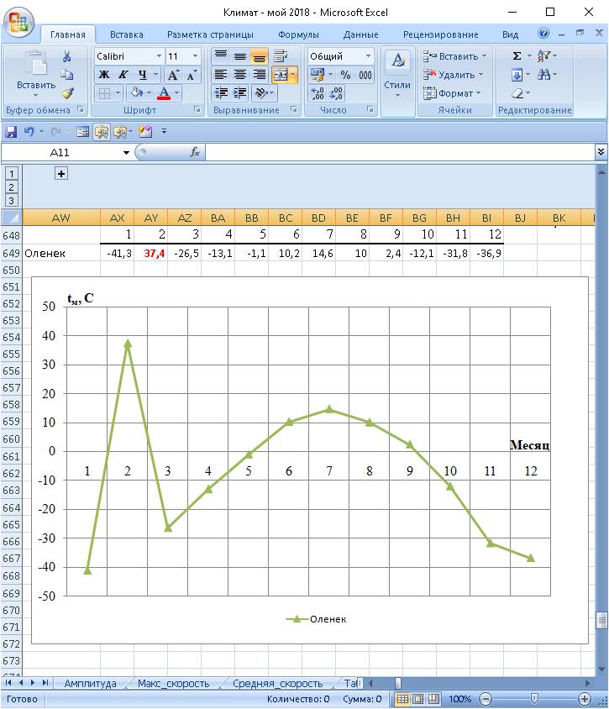

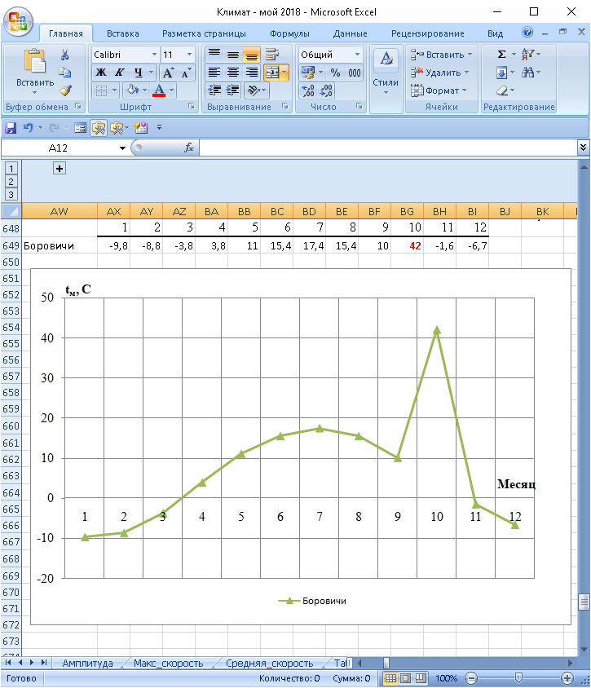

Рис. 26 Анализ средних месячных температур наружного воздуха

Исправьте найденные опечатки в таблице 3 и добейтесь, чтобы  и  не превышали 1 °С для всех пунктов.

## 3.3 Задания для самостоятельной работы:

1. Для каждого географического пункта вычислите продолжительность периодов с температурой ниже 0 °С , 8°С и 10 °С.
2. Определите диапазоны отклонений вычисленных продолжительностей от данных, представленных в таблице 1.
3. Определите, для каких географических пунктов получены предельные значения отклонения. Проанализируйте причину столь высоких отклонений.
4. Используя гармонический анализ, аппроксимируйте средние месячные температуры.

# Литература

1. Внутренние санитарно-технические устройства. Ч. 1. Отопление /В.Н. Богословский, Б.А. Крупнов, А.Н. Сканави и др.; Под ред. И.Г. Староверова и Ю.И. Шиллера. М.: Стройиздат, 1990. – 344 с. (Справочник проектировщика)
2. СП 131.13330.2012 Строительная климатология. Актуализированная редакция СН и П 23-01-99* М.: 2012. 109 с.
3. Влацкая И.В. Проектирование и реализация прикладного программного обеспечения [Электронный ресурс]: учебное пособие/ Влацкая И.В., Заельская Н.А., Надточий Н.С.— Электрон.текстовые данные.— Оренбург: Оренбургский государственный университет, ЭБС АСВ, 2015.— 119
4. Методы оптимизации [Текст] : учебное пособие для студентов высших учебных заведений / В. А. Гончаров ; МИЭТ. Национальный исследовательский университет. - Москва :Юрайт, 2014. - 191 с